白背飞虱气味结合蛋白SfOBP11与
寄主选择行为的相关性研究*

蒋艳冬** 梁庆梅 白月亮 周文武
刘 苏 王光华*** 祝增荣***
（水稻生物学国家重点实验室，农业部农业昆虫学重点实验室，浙江大学昆虫科学研究所，杭州 310058）
摘 要 【目的】 研究白背飞虱Sogatella furcifera气味结合蛋白的生物学功能，筛选与寄主植物气味感知过程相关的关键基因，为研发基于RNAi的白背飞虱防控策略提供理论依据。【方法】 利用显微注射法对触角中特异性高表达的SfOBP11进行RNA干扰，并使用实时荧光定量PCR检测干扰效率，最后采用H型嗅觉选择仪观察白背飞虱对寄主水稻识别能力的变化。【结果】 SfOBP11 mRNA相对表达水平在注射48 h后显著下降，但试虫的存活率未受影响。注射SfOBP11 dsRNA的若虫对寄主水稻的识别能力降低。【结论】 SfOBP11可能在白背飞虱识别寄主水稻挥发物的过程中发挥重要作用。
关键词 白背飞虱，气味结合蛋白，寄主选择，RNA干扰

The relationship between odorant binding proteins and host locating behavior in Sogatella furcifera (Hemiptera: Delphacidae)

JIANG Yan-Dong** LIANG Qing-Mei BAI Yue-Liang ZHOU Wen-Wu LIU Su
WANG Guang-Hua*** ZHU Zeng-Rong***
(State Key Laboratory of Rice Biology, Key Laboratory of Agricultural Entomology, Ministry of Agriculture,
Institute of Insect Sciences, Zhejiang University, Hangzhou 310058, China)
Abstract [Objectives] To provide a basis for effective, RNA interference (RNAi) -based, pest control, the biological functions of the odorant binding proteins of Sogatella furcifera (Hemiptera: Delphacidae) were investigated and the genes involved in host-locating behavior were identified. [Methods] SfOBP11 was knocked down by RNAi using micro-injection and its role in the host-locating behavior of S. furcifera was investigated in an H-tube experiment. Real-time qPCR was used to determine the relative expression levels of OBP genes after RNAi treatment. [Results] The relative expression of SfOBP11 decreased significantly 24 h after RNAi treatment but mortality remained the same. RNAi treatment significantly reduced the ability of nymphs to find host plants. [Conclusion] SfOBP11 could play an important role in the detection of rice volatiles by S. furcifera.
Key words the white-backed planthopper, olfactory, host locating behavior, RNAi

昆虫在长期进化过程中形成了其特有而复杂的化学感受系统，能够识别环境中微量的挥发性物质，利用化感信息完成寻找食物、配偶、产卵场所等诸多行为（Sanchez-Gracia et al.，2009）。其中，外界气味分子与气味结合蛋白（Odorant binding protein，OBP）的相互作用被认为是嗅觉信号传递的起始步骤。OBP多分布于嗅觉感器的淋巴液中，是一类水溶性的小分子蛋白，主要作用是与脂溶性的气味分子结合并帮助其顺利穿越淋巴液，激活位于嗅觉感受神经元（Olfactory receptor neuron，ORN）树突上的嗅觉受体（Odorant receptor，OR）（Pelosi and Maida，1995；Steinbrecht，1998）。
OBP在不同物种中呈现高度的多样性，其功能也存在着多种可能性（Vogt et al.，1991；Pelosi et al.，2005）。以OBP与OR的作用方式为例，目前学界普遍认为存在两种模式：果蝇OBP LUSH （Xu et al.，2005）与气味分子结合，以复合物形式共同激活嗅觉受体；而在鳞翅目等昆虫中，气味分子单独激活嗅觉受体，OBP仅发挥转运作用（Gong et al.，2009，2015；Leal，2013）。随着OBP在其他昆虫中研究的深入，亦不排除存在其他模式的可能性。此外，由于昆虫中OBP数量众多，这些OBP与不同气味分子的结合特性也是研究的热点之一。
近年来，得益于测序技术的迅速发展，OBP在农业害虫中的研究也日益增多。3种稻飞虱——褐飞虱Nilaparvata lugens（Stål）、灰飞虱Laodelphax striatellus（Fallén）和白背飞虱Sogatella furcifera（Horváth）是当前严重危害我国稻田生态系统的一类害虫，它们对水稻挥发物表现出相似的趋向性（Obata et al.，1981，1983）。随着褐飞虱基因组（Xue et al.，2014）及多个稻飞虱转录组测序的完成，有关3种稻飞虱气味结合蛋白的研究报道（He et al.，2011；He and He，2014；Zhou et al.，2014）也相继发表，触角中高表达的OBP与其配体分子的结合特性仍是多数研究的重点，以稻飞虱活体为试验对象的OBP功能研究甚少。RNA干扰技术通过注射、饲喂等方法将dsRNA导入昆虫体内，能够特异性地抑制靶标基因的表达，是研究基因功能的常用手段（Huvenne and Smagghe，2010）。考虑到蛋白体外表达条件与体内环境的诸多差异，荧光竞争结合试验存在一定局限性，RNAi技术能够在体内水平为筛选与寄主植物气味感知过程相关的关键OBP提供重要依据。已知通过RNAi抑制OBP的表达能够导致蚊类对某些气味分子电生理反应的减弱（Biessmann et al.，2010；Pelletier et al.，2010），He等（2011）亦发现饲喂dsRNA抑制NlugOBP3基因表达，可减弱褐飞虱的寄主定位能力并增加其死亡率。与专食性的褐飞虱相比，寡食性的白背飞虱寄主范围更广（俞晓平等，1996；祝增荣，1996），对不同寄主植物的偏好性也存在差异。利用RNAi技术对白背飞虱OBP进行功能研究，有利于了解嗅觉信息在白背飞虱寄主选择过程中的作用，并为电生理试验奠定良好基础。
本试验基于白背飞虱气味结合蛋白研究现状，从已鉴定的白背飞虱OBP基因中选取了在触角中相对表达量较高的SfOBP11作为研究对象，通过RNA干扰研究气味结合蛋白对白背飞虱生存和寄主选择行为的影响，以期为白背飞虱嗅觉感受功能的机理研究及制定合理的绿色防控措施奠定理论基础。

1 材料与方法

1.1 材料
供试昆虫：白背飞虱采集于浙江大学华家池校区稻田，放置在人工气候室饲养，温度设置为（27 ± 0.5）℃，相对湿度为70%，光照周期为16 L︰8D黑暗，用TN1水稻饲养。
试剂：总RNA提取所用RNAiso Plus、反转录试剂盒Prime Script™ RT reagent Kit with gDNA Eraser，购于宝生物工程（大连）有限公司；质粒DNA小量抽提试剂盒，美国Anxygen公司；GenEluteTM PCR Clean-Up Kit，美国Sigma- Aldrich公司；MEGA script® T7 Transcription Kit，赛默飞世尔科技（中国）有限公司；KOD FX高保真PCR酶，THUNDERBIRDTM SYBR® qPCR Mix，日本东洋纺（Toyobo）公司。
仪器：NanoDrop2000，赛默飞世尔科技（中国）有限公司；FemtoJeto显微注射仪，德国Eppendorf公司；CFX96型实时荧光定量PCR仪，美国BioRad公司。

1.2 生物信息分析
根据本实验室克隆获得的白背飞虱OBP序列，在NCBI的Protein数据库（http://www.ncbi. nlm.nih.gov/protein/）中查找稻飞虱OBP序列，结合文献报道的登陆号下载氨基酸序列。利用
EMBL-EBI在线程序Clustal Omega（http://www. ebi.ac.uk/ Tools/msa/clustalo/）对蛋白序列进行多序列比对分析，使用MEGA5软件中的邻接法（Neighbor-joining）对蛋白序列构建系统进化树。Bootstrap重复次数设为1 000，Cut-off值设为50%，其他参数采用默认设置。白背飞虱OBP参考比对结果命名。

1.3 dsRNA的制备
选择触角中高表达的SfOBP11基因ORF区作为干扰片段，绿色荧光蛋白GFP双链RNA（dsGFP）作为阴性对照，设计含有T7启动子序列（下划线）的RNA干扰引物（表1）。PMD18T-SfOBP11、PUC-GFP菌液（本实验室保存）复苏，用质粒DNA小量试剂盒抽提质粒DNA作为模板，进行PCR扩增。
PCR反应体系为：质粒DNA模板1 μL，10 μmol/L的上下游引物各1.5 μL，Buffer 25 μL，dNTPs 10 μL，KOD FX酶1 μL，加ddH₂O至50 μL。扩增条件为：95℃预变性3 min，95℃变性30 s，55℃复性30 s，68℃延伸1 min，30个循环，最后68℃延伸10 min。PCR产物用GenEluteTM PCR Clean-Up Kit试剂盒回收。产物经NanoDrop2000检测DNA浓度后可作为合成双链的模板。
dsRNA的合成按照MEGA script® T7 Transcription Kit试剂盒说明书进行，获得的
dsRNA可用Nano Drop 2000和琼脂糖凝胶电泳检测浓度和纯度，于﹣80℃保存。

1.4 显微注射dsRNA
挑取白背飞虱4龄若虫，在若虫的胸部中足基节和后足基节中间部位进行注射，实验共设3组：注射dsOBP11、注射dsGFP及不注射dsRNA，注射浓度为2 000 ng/μL。注射后的若虫放入有新鲜水稻的广口瓶内，在人工培养室中饲养，饲养条件参照1.1，每天统计各组试虫的死亡率。每隔24 h从各组分别取15头试虫提取总RNA检测，Real-Time qPCR检测干扰效果。

1.5 总RNA的提取及cDNA第一链的合成
总RNA提取采用TRIzol法，取白背飞虱15头置于研磨管内，加入石英砂和1 mL RNAisoPlus试剂，冰上预冷后用匀浆机打匀，提取的总RNA部分用Prime Script™ RT reagent Kit with gDNA Eraser试剂盒反转录成cDNA模板，其余保存于﹣80℃备用。

1.6 Real-Time qPCR定量分析
根据SfOBP11基因序列设计特异引物进行实时荧光定量PCR检测，以Gapdh基因作为内参（表1），试剂为THUNDERBIRDTM SYBR® qPCR Mix。PCR反应体系：模板cDNA 1 μL，上下游引物各1 μL，SYBR qPCR Mix 10 μL，RNase Free ddH₂O 7 μL。用两步法PCR反应程序进行

表1 试验所用引物及序列

Table1 Sequences of primers used in the experiment
引物目的  Primer application | 引物名称  Primer name | 引物序列（5′-3′）  Sequence of primers（5′-3′）
dsRNA合成  dsRNA synthesis | dsOBP11-F | GGATCCTAATACGACTCACTATAGGGAGTATGGGCGATTTTCTGA
dsRNA合成  dsRNA synthesis | dsOBP11-R | GGATCCTAATACGACTCACTATAGGGAGATCCTCCACCTGCTCCAA
dsRNA合成  dsRNA synthesis | dsGFP-F | TAATACGACTCACTATAGGGAAGTTCAGCGTGTCCG
dsRNA合成  dsRNA synthesis | dsGFP-R | TAATACGACTCACTATAGGGCACCTTGATGCCGTTC
Real-Time qPCR | SfOBP11-q-F | ACAGTTTATACCGGCAAGTGTGTGT
Real-Time qPCR | SfOBP11-q-R | TACTGTCGCTGAAAACGCAAGT
Real-Time qPCR | Sf-Gapdh-F | AGTTTTGTGCCGGGAGTGAA
Real-Time qPCR | Sf-Gapdh-R | CTTTGGCTAACGGCGCTAAA

表2 OBP蛋白序列信息

Table 2 Informations of OBP protein sequences
物种Species | 登陆号Accession number | 蛋白名称Protein name | 参考文献Reference
褐飞虱  Nilaparvata lugens (Stål) | ACI30679 | Odorant binding protein 1 | He et al., 2011  Zhou et al., 2014
褐飞虱  Nilaparvata lugens (Stål) | ACI30680 | Odorant binding protein 2 | He et al., 2011  Zhou et al., 2014
褐飞虱  Nilaparvata lugens (Stål) | ACI30681 | Odorant binding protein 3 | He et al., 2011  Zhou et al., 2014
褐飞虱  Nilaparvata lugens (Stål) | AGO81737 | Odorant binding protein 4 | He et al., 2011  Zhou et al., 2014
褐飞虱  Nilaparvata lugens (Stål) | AGO81738 | Odorant binding protein 5 | He et al., 2011  Zhou et al., 2014
褐飞虱  Nilaparvata lugens (Stål) | AGO81739 | Odorant binding protein 6 | He et al., 2011  Zhou et al., 2014
褐飞虱  Nilaparvata lugens (Stål) | AGO81740 | Odorant binding protein 7 | He et al., 2011  Zhou et al., 2014
褐飞虱  Nilaparvata lugens (Stål) | AGO81741 | Odorant binding protein 8 | He et al., 2011  Zhou et al., 2014
褐飞虱  Nilaparvata lugens (Stål) | AGO81742 | Odorant binding protein 9 | He et al., 2011  Zhou et al., 2014
白背飞虱  Sogatella furcifera (Horváth) | AHB59655 | Odorant binding protein 1 | He and He, 2014
白背飞虱  Sogatella furcifera (Horváth) | AHB59653 | Odorant binding protein 2 | He and He, 2014
白背飞虱  Sogatella furcifera (Horváth) | AHB59656 | Odorant binding protein 3 | He and He, 2014
白背飞虱  Sogatella furcifera (Horváth) | AHB59657 | Odorant binding protein 4 | He and He, 2014
白背飞虱  Sogatella furcifera (Horváth) | AHB59658 | Odorant binding protein 5 | He and He, 2014
白背飞虱  Sogatella furcifera (Horváth) | AHB59663 | Odorant binding protein 6 | He and He, 2014
白背飞虱  Sogatella furcifera (Horváth) | AHB59659 | Odorant binding protein 7 | He and He, 2014
白背飞虱  Sogatella furcifera (Horváth) | AHB59654 | Odorant binding protein 8 | He and He, 2014
白背飞虱  Sogatella furcifera (Horváth) | AHB59660 | Odorant binding protein 9 | He and He, 2014
白背飞虱  Sogatella furcifera (Horváth) | AHB59661 | Odorant binding protein 10 | He and He, 2014
白背飞虱  Sogatella furcifera (Horváth) | AHB59662 | Odorant binding protein 11 | He and He, 2014
白背飞虱  Sogatella furcifera (Horváth) | AHJ61048 | Odorant binding protein 12 | He and He, 2014
灰飞虱  Laodelphax striatellus (Fallén) | AGZ04920 | Odorant binding protein 1 | 周文武，2013
灰飞虱  Laodelphax striatellus (Fallén) | AGZ04921 | Odorant binding protein 2 | 周文武，2013
灰飞虱  Laodelphax striatellus (Fallén) | AGZ04922 | Odorant binding protein 3 | 周文武，2013
灰飞虱  Laodelphax striatellus (Fallén) | AGZ04923 | Odorant binding protein 4 | 周文武，2013
灰飞虱  Laodelphax striatellus (Fallén) | AGZ04924 | Odorant binding protein 5 | 周文武，2013
灰飞虱  Laodelphax striatellus (Fallén) | AGZ04925 | Odorant binding protein 6 | 周文武，2013
灰飞虱  Laodelphax striatellus (Fallén) | AGZ04926 | Odorant binding protein 7 | 周文武，2013
灰飞虱  Laodelphax striatellus (Fallén) | AGZ04927 | Odorant binding protein 8 | 周文武，2013
灰飞虱  Laodelphax striatellus (Fallén) | AGZ04928 | Odorant binding protein 9 | 周文武，2013

反应。95℃，15 min；95℃，10 s；60℃，31 s，40个循环。定量数据计算参照ΔΔCt法（Pfaffl, 2001），数据运算主要利用SPSS v19.0软件，用Mann-Whitney检验等方法，显著性水平0.05。

1.7 选择行为的生物测定
选择行为的生物学测定在H型管装置上进行（He et al.，2011）。该装置主要包括两个直径10 cm、高30 cm的垂直玻璃圆管，在垂直15 cm
处以一个长20 cm、直径8 cm的玻璃连接管相接，小管两端用纱布封住，连接管中心开有直径1 cm小孔，用于释放试虫。检测时，一个垂直管内放置约20 g无虫害水稻秧苗（Rice），另一个垂直管内放置清水（Blank），中间连接管每次放置20头白背飞虱若虫，然后用脱脂棉将孔密封。0.5、1.5、3 h后分别计算离开释放试虫孔3 cm以上、移向连接管两端的试虫数目。位于离释放试虫孔3 cm以内的飞虱视为未做出选择。试虫选用注射SfOBP11双链RNA后24 h的4龄白背飞虱若虫，以注射GFP双链RNA的若虫为对照。实验重复4次。t-检验分析两臂虫数差异，单因素ANOVA 检测各组别未反应虫数的差异。

2 结果与分析

2.1 SfOBP11基因的生物信息学分析
为了了解SfOBP11与其他稻飞虱OBP基因的进化关系，利用MEGA5的邻接法对多序列比对结果进行系统进化分析并构建系统进化树（图1）。分析结果表明，3种稻飞虱OBP不以物种聚类，而是以功能聚类。其中，SfOBP11与NlOBP8、LsOBP2同源性非常高，聚类在同一支，氨基酸序列相似度分别为85%和91%（图2）。

2.2 SfOBP11基因干扰对白背飞虱存活率的影响
我们选取触角中特异性高表达的SfOBP11作为靶标基因，通过干扰靶标基因的表达，研究这两个基因在白背飞虱嗅觉感受过程中的作用。实时荧光定量PCR检测发现，显微注射dsRNA对SfOBP11有较好的干扰效果。SfOBP11的mRNA水平在24 h下降至20%以下，并在48 h内持续保持在较低水平（图3）。同时统计白背飞虱的死亡率，处理组（dsOBP11）与对照组（dsGFP）的死亡率均保持在20%以下，两者无显著差异（图4）。该结果表明，RNAi技术能够有效抑制白背飞虱若虫SfOBP11基因的表达，且不影响飞虱的存活率。

2.3 SfOBP11基因干扰对白背飞虱寄主选择行为的影响
H型嗅觉选择仪检测干扰SfOBP11 24 h后白背飞虱若虫在0.5、1.5、3 h对水稻的选择行为。未注射任何dsRNA和注射dsGFP的若虫分别在0.5 h和1.5 h时较多倾向于选择水稻，而注射dsOBP11的若虫始终对水稻没有明显趋向性（图5）。各时间段注射dsOBP11的白背飞虱中未做出选择的数量与对照组均没有显著差异（图6），说明干扰试验并没有损伤试虫的活动能力。以上结果表明，白背飞虱若虫在SfOBP11表达被抑制的情况下，对水稻挥发物嗅觉信息的响应减弱。

3 讨论
昆虫化学通讯的研究，既是解释昆虫行为内在驱动机制的基础，也为研发害虫控制策略提供理论依据。Leal等（2008）提出“逆向化学生态学（Reverse chemical ecology approaches）理论，利用致倦库蚊OBP1成功找到多个对蚊子有吸引作用的气味小分子，使得利用气味结合蛋白来筛选昆虫引诱剂/趋避剂成为该理论的重要应用方向。系统进化分析发现，SfOBP11与NlOBP8、LsOBP2聚类在同一支，且序列相似度极高，三者又恰巧在触角中大量表达（周文武，2013；He and He，2014；梁庆梅，2014），有理由推测这三者是由同一祖先分化而来的直系同源基因，且在功能上存在相似性。触角是昆虫重要的嗅觉器官，触角中大量表达的OBP通常与植物气味信息的识别具有密切关系。Obata等（1981，1983）在早期研究中发现β-紫罗酮（β-ionone）是水稻挥发物中吸引褐飞虱的主要成分之一，其后的研究表明体外表达的白背飞虱SfOBP11蛋白与水稻萜类挥发物β-紫罗酮和橙花叔醇（Nerolidol）
有较高的亲和能力（He and He，2014）。由此推测SfOBP11及其同源基因NlOBP8、LsOBP2在稻飞虱嗅觉感受和寄主选择功能上可能具有关键性作用。
RNA干扰技术被越来越多地用于基因功能的研究，通过沉默重要基因的途径，能够阻碍昆虫生理功能的发挥，从而达到控制害虫的目的，实现我们一直倡导的基于生态系统内禀控制因素的可持续控制（祝增荣等，2012；祝增荣和程家安，2013）。将双链RNA 转移到稻飞虱体内的方法主要包括与人工饲料混合饲喂（Li et al.，2011）、直接注射（Wang et al.，2012）和植物介导（Zha et al.，2011）等。虽然饲喂法对昆虫不会造成损伤，但是直接注射的方法却更有效，更能精确地计算进入试虫体内的剂量，沉默的效果也会根据注射入试虫的dsRNA的频率及剂量的变化而不同。为了进一步验证SfOBP11基因的功能，我们利用显微注射法干扰SfOBP11基因的表

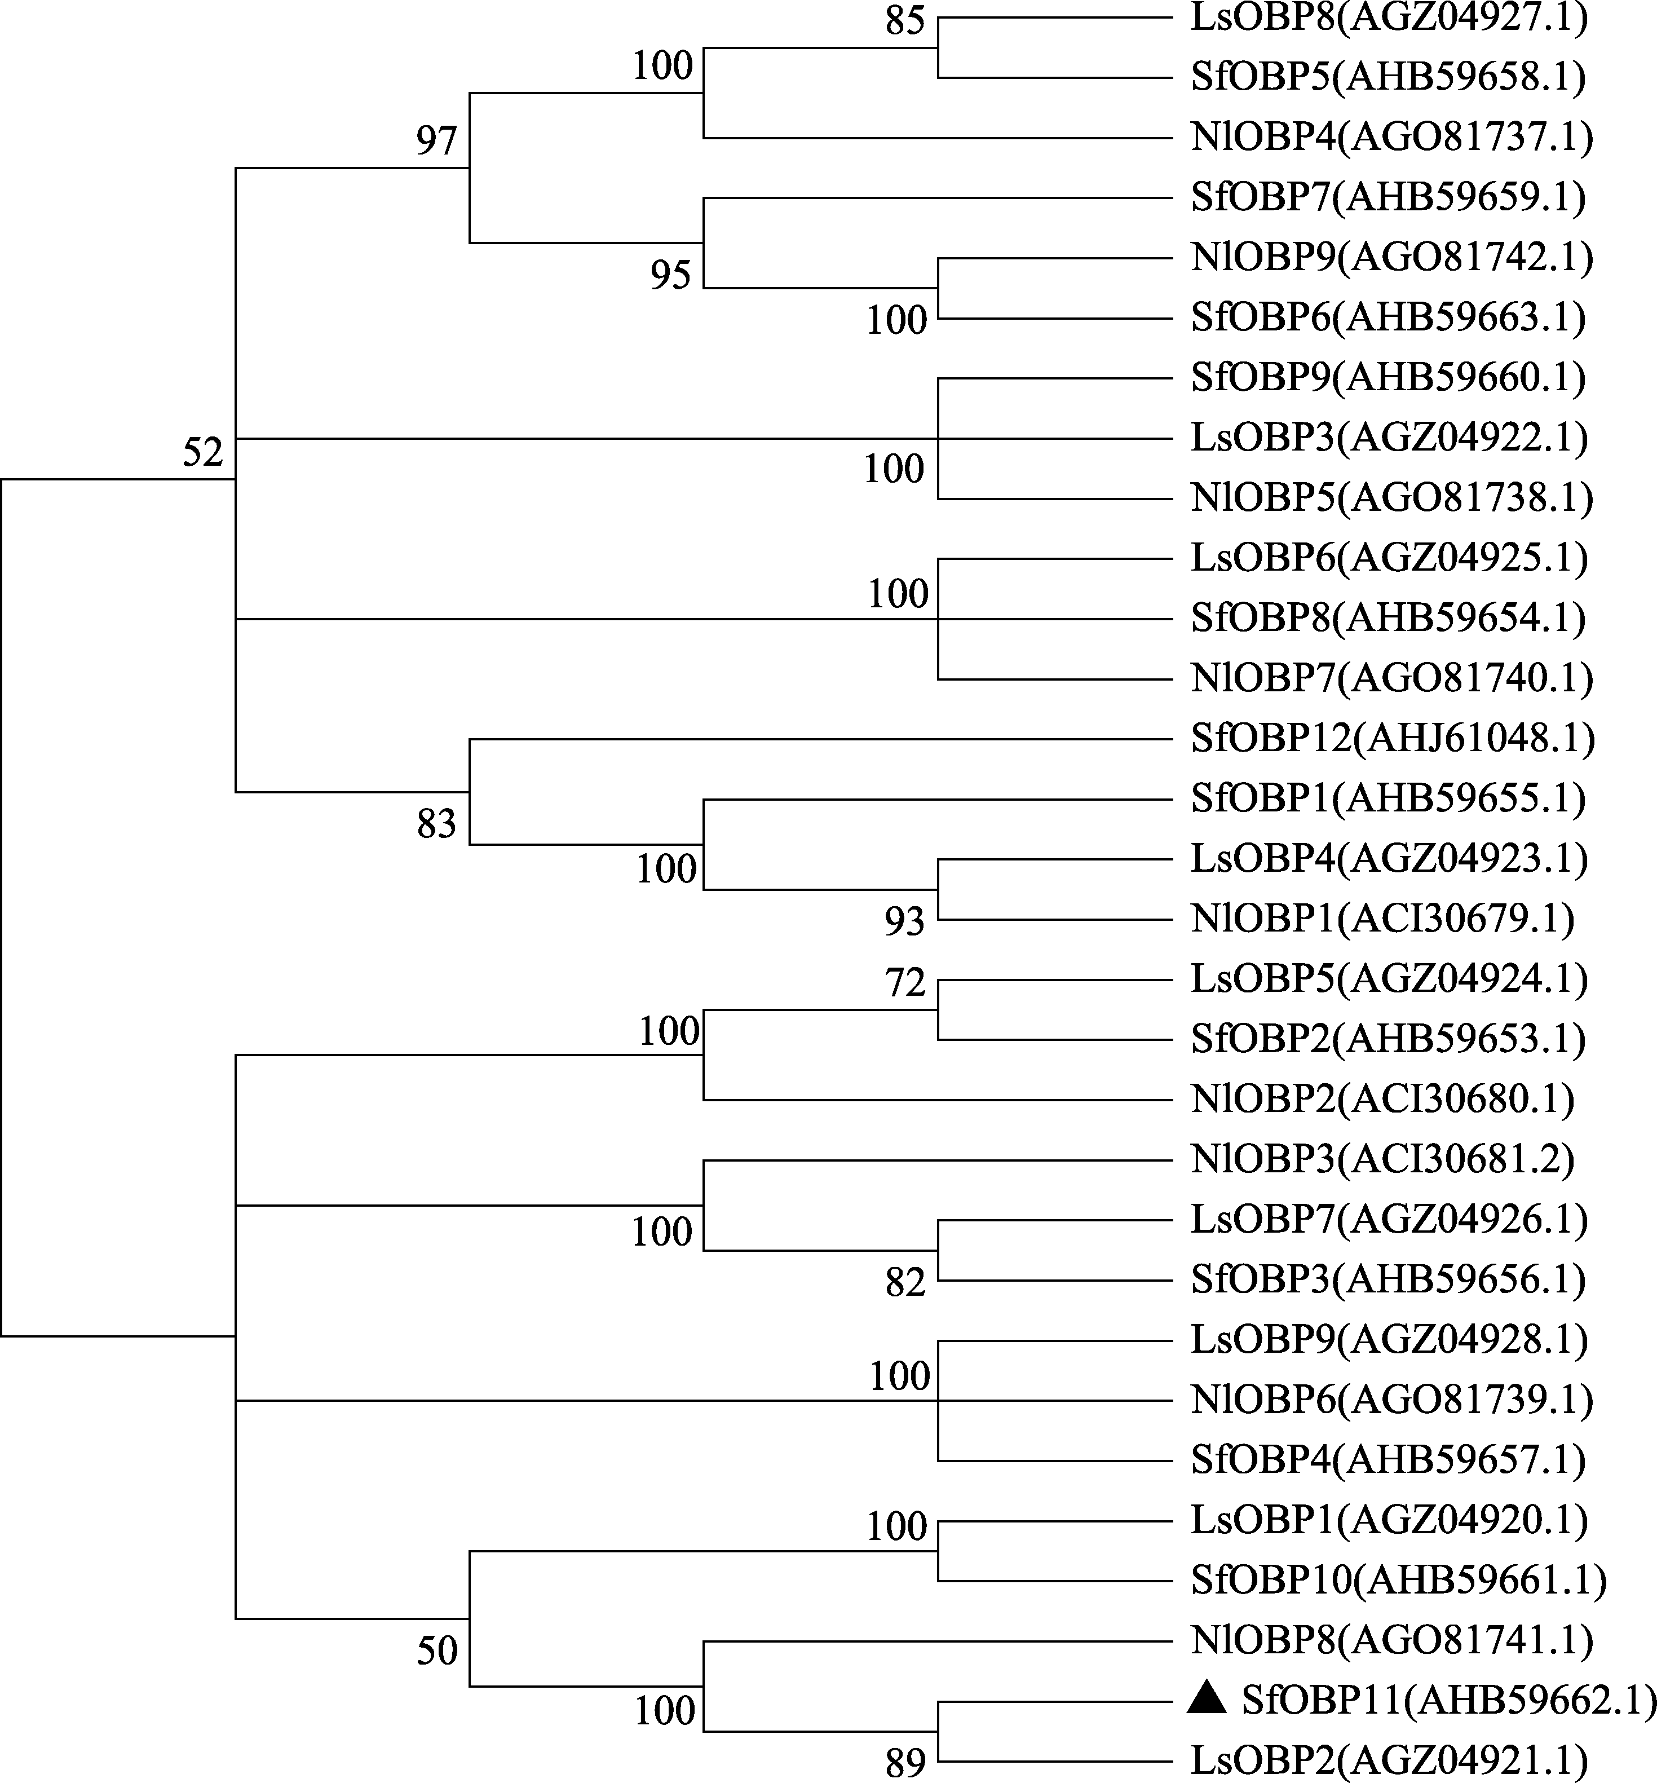

图1 稻飞虱OBP蛋白的系统发育树

Fig. 1 The phylogenetic tree of OBPs

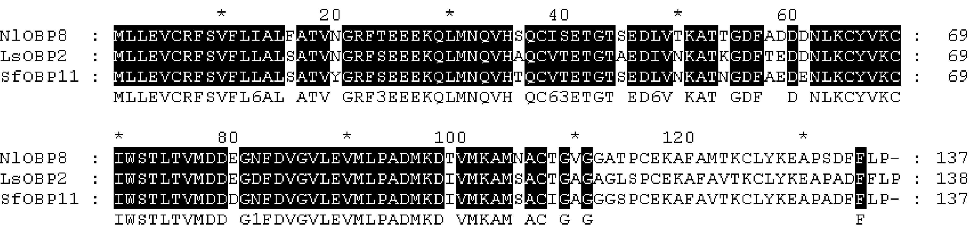

图2 稻飞虱OBP蛋白氨基酸序列比对
Fig. 2 The multiple sequence alignment of OBP amino acid sequences

达，白背飞虱若虫的存活率和活动能力未受明显影响，但对水稻缺乏明显的选择性。该结果表明，在白背飞虱若虫对水稻挥发物嗅觉感受过程中，SfOBP11确实发挥了作用。但是由于实验样本数相对较少及测定的时间范围较窄，干扰SfOBP11是否对白背飞虱的嗅觉具有较长时间的影响有待进一步研究。
基于以上试验结果，进一步研究靶标OBP蛋白与气味分子的结合能力，并检测稻飞虱对某些气味分子的电生理反应和行为变化将具有重要意义，可为开发基于害虫內禀因素的新型稻飞虱引诱剂/驱避剂提供有力的理论支撑，为实施

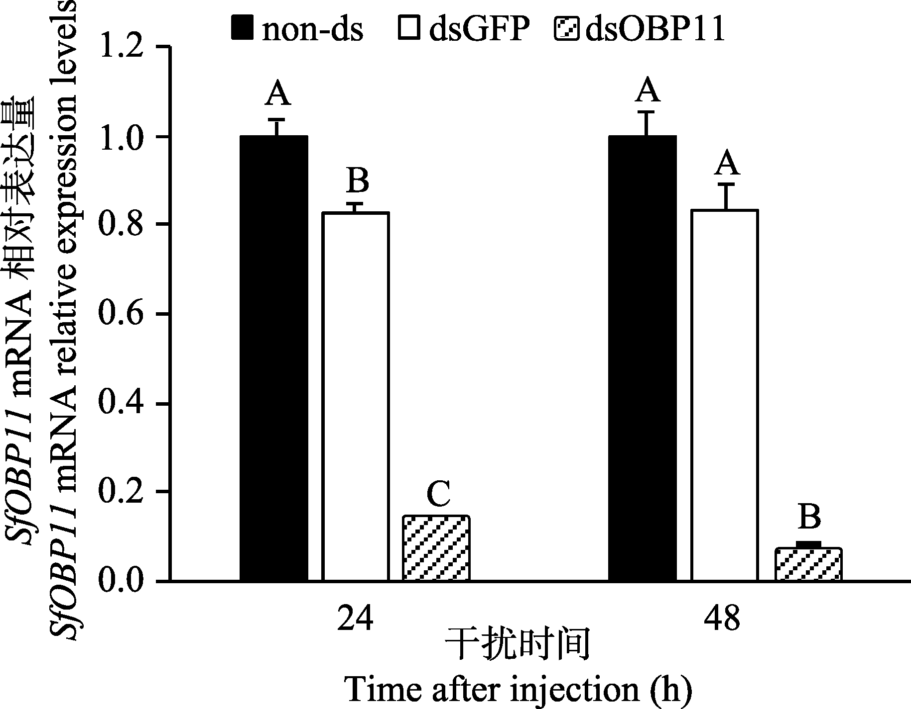

图3 注射后若虫SfOBP11 mRNA相对表达水平
Fig. 3 SfOBP11 mRNA relative expression
levels after injection
dsGFP：注射绿色荧光蛋白基因GFP dsRNA的若虫；dsOBP11：注射SfOBP11 dsRNA的若虫；
non-ds：不注射的若虫。柱上标有不同大写字母表示差异极显著（P<0.01）。
dsGFP: Nymphs injected with dsRNA of GFP; dsOBP11: Nymphs injected with dsRNA of SfOBP11; non-ds: Non-injection. Histograms with different capital letters indicate significant difference (P<0.01).
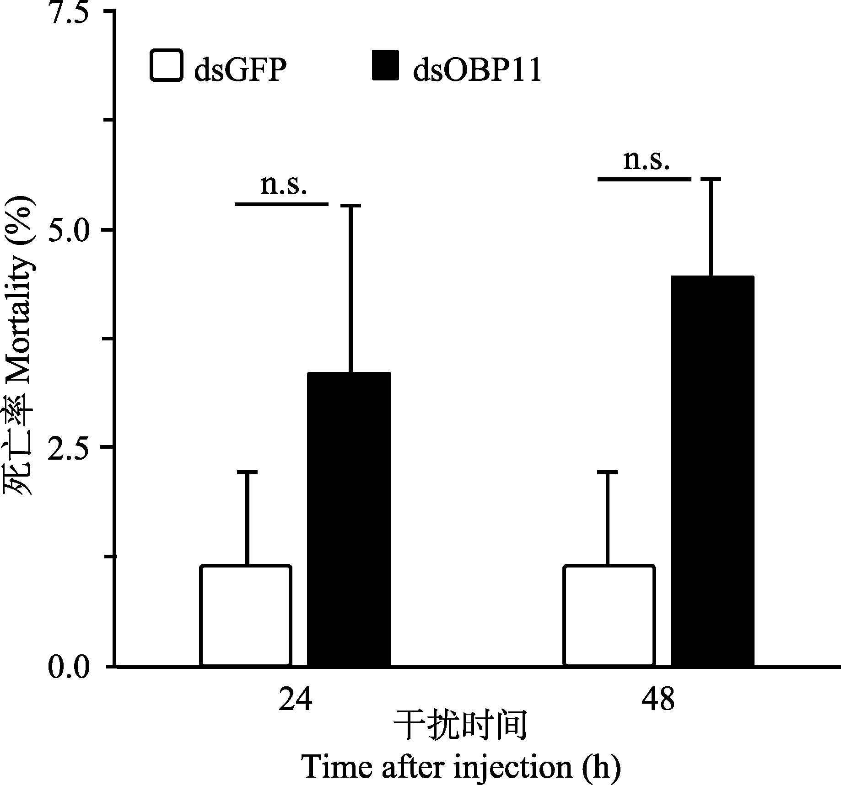

图4 注射dsOBP11后若虫的死亡率
Fig. 4 Nymph mortality after injection of dsOBP11
dsGFP：注射GFP双链RNA；dsOBP11：注射SfOBP11双链RNA的若虫。“n.s.”表示处理间没有差异
（P<0.05，t-检验）。
dsGFP: Nymphs injected with dsRNA of GFP; dsOBP11: Nymphs injected with dsRNA of SfOBP11. The symbol “n.s.” represents no difference between treatments (P<0.05, by t-test).

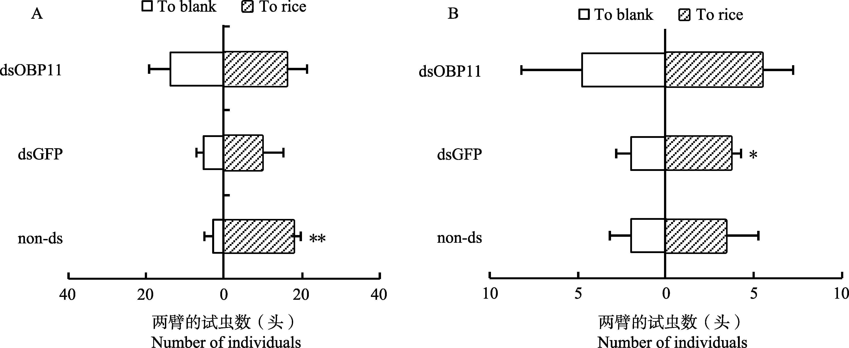

图5 RNA干扰后白背飞虱0.5 h(A)和1.5 h(B)内对水稻选择行为反应
Fig. 5 Response to rice seedlings of WBPH nymphs at 0.5 h(A) and 1.5 h(B)
non-ds：不注射的若虫；dsGFP：注射GFP双链RNA后的若虫；dsOBP11：注射SfOBP11双链后的若虫。
*表示在0.05水平上差异显著（P<0.05）；**表示在0.01水平上差异显著（P<0.01）。
non-ds: Non-injection; dsGFP: Nymphs injected with dsRNA of GFP; dsOBP11: Nymphs injected with dsRNA
of SfOBP11. The symbol * represents signicantly different at 0.05 level (P<0.05), while ** represents
signicantly different at 0.01 level (P<0.01).

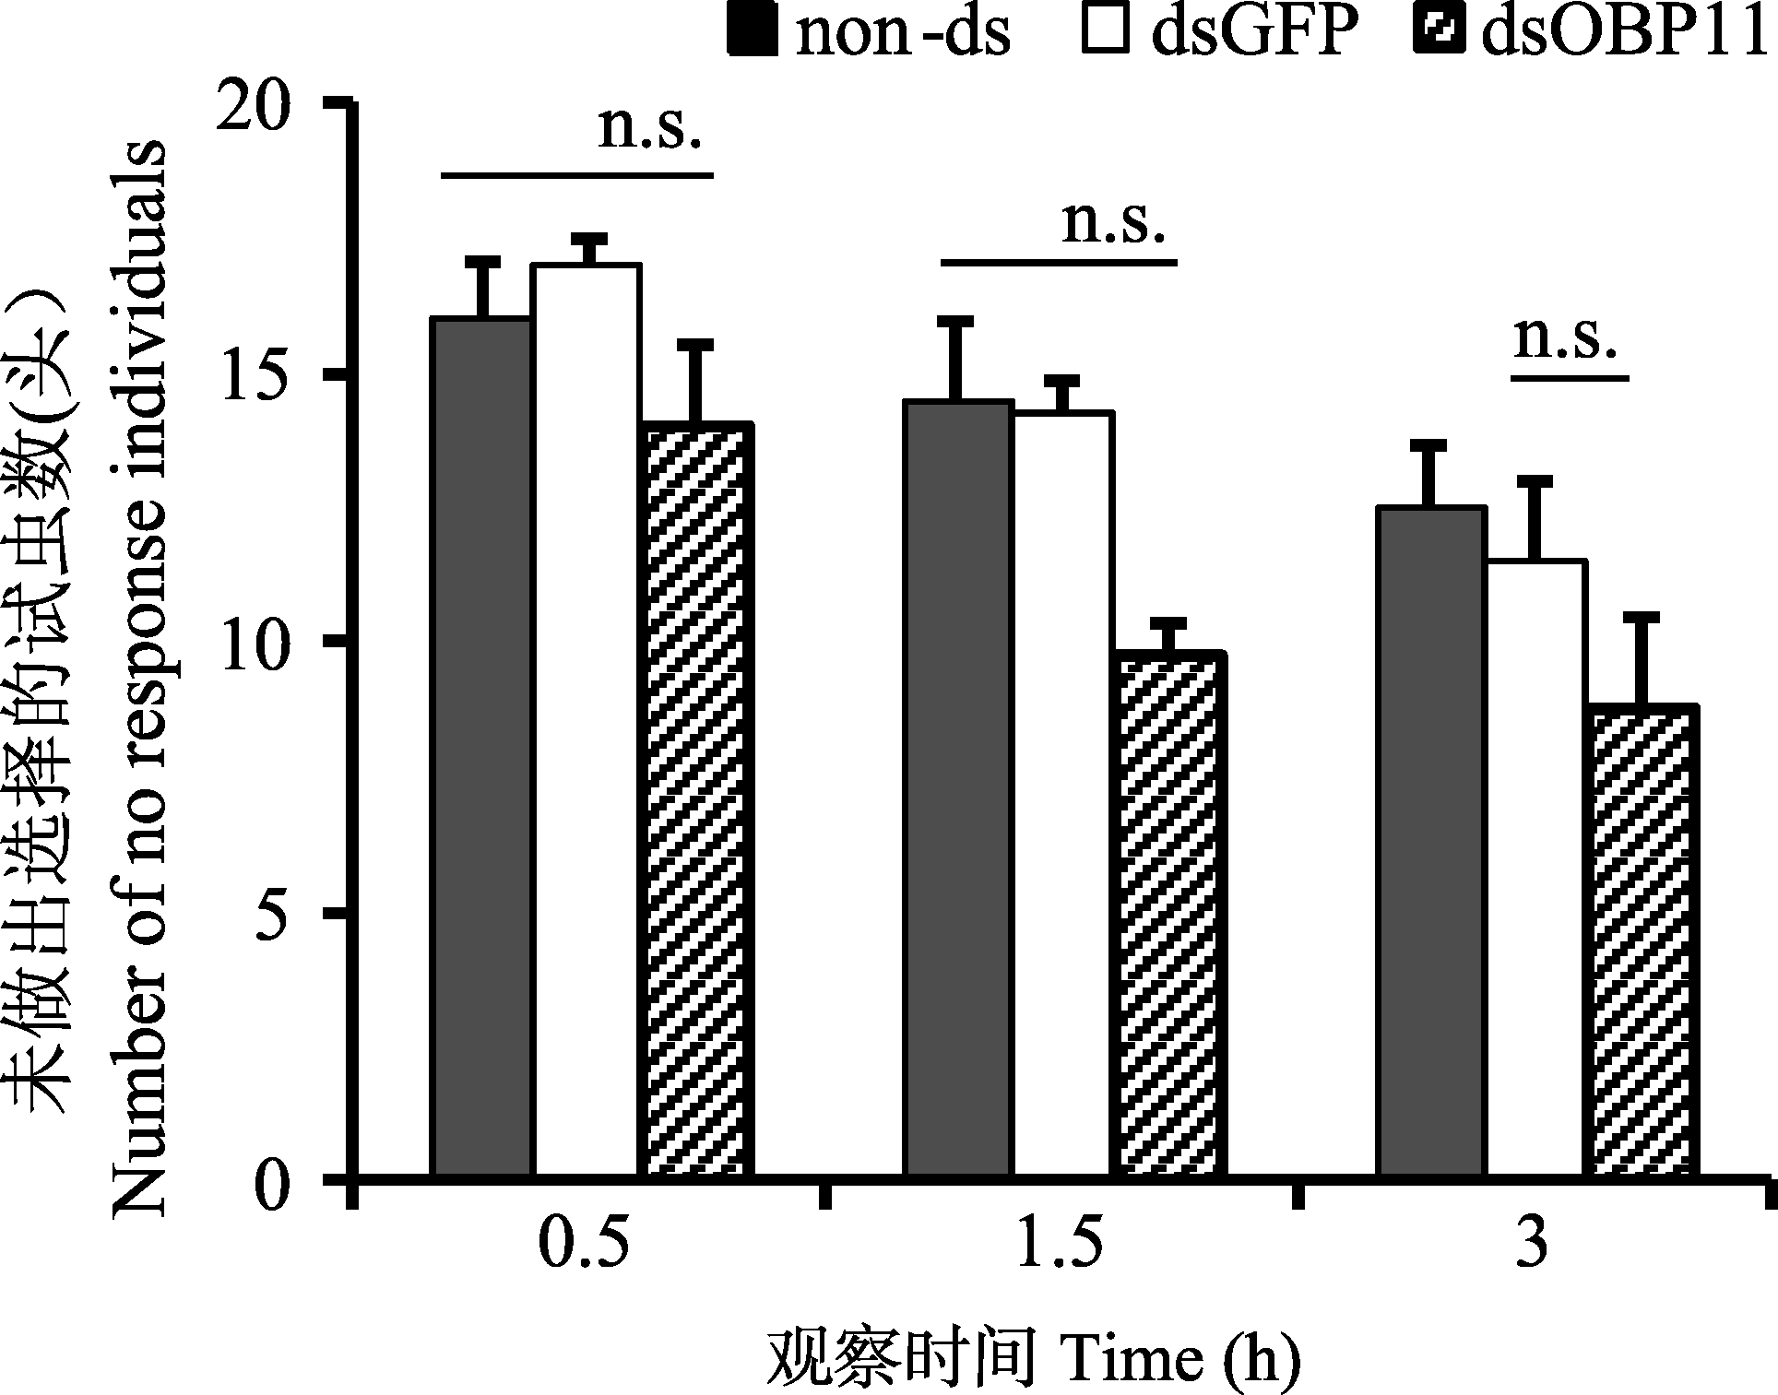

图6 未做出选择的试虫数

Fig.6 Number of no response individuals
non-ds：不注射的若虫；dsGFP：注射GFP双链
RNA后的若虫；dsOBP11：注射SfOBP11双链后的
若虫。n.s.表示处理间没有差异。
（P<0.05，单因素ANOVA，Turkey多重检验）
non-ds: Non-injection; dsGFP: Nymphs injected with dsRNA of GFP; dsOBP11: Nymphs injected with dsRNA of SfOBP11. The symbol n.s. represents non-difference between treatments using a one-way ANOVA (Turkey’s multiple range test, P<0.05).

生态工程治理害虫（祝增荣等，2012）提供必要的技术手段。

参考文献 (References)
Biessmann H, Andronopoulou E, Biessmann MR, Douris V, Dimitratos SD, Eliopoulos E, Guerin PM, Iatrou K, Justice RW, Krober T, Marinotti O, Tsitoura P, Woods DF, Walter MF, 2010. The Anopheles gambiaeodorant binding protein 1 (AgamOBP1) mediates indole recognition in the antennae of female mosquitoes. PLoS ONE, 5(3): e9471.
Gong ZJ, Liu S, Jiang YD, Zhou WW, Liang QM, Cheng J, Zhang CX, Zhu ZR, Gurr GM, 2015. Construction and analysis of antennal cDNA library from rice striped stem borer, Chilo suppressalis (walker)(Lepidoptera: Pyralidae), and expression profiles of putative odorant binding protein and chemosensory protein genes. Arch. Insect Biochem., 89(1): 35−53.
Gong ZJ, Zhou WW, Yu HZ, Mao CG, Zhang CX, Cheng J, Zhu ZR, 2009. Cloning, expression and functional analysis of a general odorantbinding protein 2 gene of the rice striped stem borer, Chilo suppressalis(Walker)(Lepidoptera: Pyralidae). Insect Mol. Biol.,18(3): 405−417.
He M, He P, 2014. Molecular characterization, expression profiling, and binding properties of odorant binding protein genes in the white-backed planthopper, Sogatella furcifera. Comp. Biochem. Phys. B, 174: 1−8.
He P, Zhang J, Liu NY, Zhang YN, Yang K, Dong SL, 2011. Distinct expression profiles and different functions of odorant binding proteins in Nilaparvata lugens Stål. PLoS ONE, 6(12): e28921.
Huvenne H, Smagghe G, 2010. Mechanisms of dsRNA uptake in insects and potential of RNAi for pest control: a review. J. Insect Physiol., 56(3): 227−235.
Leal WS, 2013. Odorant reception in insects: roles of receptors, binding proteins, and degrading enzymes. Annu. Rev. Entomol., 58: 373−391.
Leal WS, Barbosa RMR, Xu W, Ishida Y, Syed Z, Latte N, Chen AM, Morgan TI, Cornel AJ, Furtado A, 2008. Reverse and conventional chemical ecology approaches for the development of oviposition attractants for Culex mosquitoes. PLoS ONE, 3(8): e3045.
Li J, Chen Q, Lin Y, Jiang T, Wu G, Hua H, 2011. RNA interference in Nilaparvata lugens (Homoptera: Delphacidae) based on dsRNA ingestion. Pest Manag. Sci., 67(7): 852−859.
Liang QM, 2014. RNA interference of odorant binding proteins and NADPH-Cytochrome P450 reductase of rice planthopper. Mater dissertation. Hangzhou: Zhejiang University.[梁庆梅, 2014. 稻飞虱气味结合蛋白与细胞色素P450还原酶的RNAi研究.硕士学位论文. 杭州: 浙江大学.]
Obata T, Koh HS, Kim M, Fukami H, 1981. Planthopper attractants in the rice plant. Jap. J. Appl. Ent. Zool., 25(1): 47−51.
Obata, T, Koh HS, Kim M, Fukami H, 1983. Constituents of planthopper attractant in rice plant. Appl. Entomol. Zool., 18(2): 161−169.
Pelletier J, Guidolin A, Syed Z, Cornel AJ, Leal WS, 2010. Knockdown of a mosquito odorant-binding protein involved in the sensitive detection of oviposition attractants. J. Chem. Ecol., 36(3): 245−248.
Pelosi P, Calvello M, Ban L, 2005. Diversity of odorant-binding proteins and chemosensory proteins in insects. Chem. Senses, 30(Suppl 1): i291−i292.
Pelosi P, Maida R, 1995. Odorant-binding proteins in insects. Comp. Biochem. Physi. B, 111(3): 503−514.
Pfaffl MW, 2001. A new mathematical model for relative quantification in real-time RT-PCR. Nucleic Acids Res., 29:e45.
Sanchez-Gracia A, Vieira FG, Rozas J, 2009. Molecular evolution of the major chemosensory gene families in insects. Heredity, 103(3): 208−216.
Steinbrecht RA, 1998. Odorant-binding proteins: expression and function. Ann.NY. Acad. Sci., 855(1): 323−332.
Vogt RG, Prestwich GD, Lerner MR, 1991. Odorant-binding-protein subfamilies associate with distinct classes of olfactory receptor neurons in insects. J. Neurobiol., 22(1): 74−84.
Wang Y, Fan HW, Huang HJ, Xue J, Wu WJ, Bao YY, Xu HJ, Zhu ZR, Cheng JA, Zhang CX, 2012. Chitin synthase 1 gene and its two alternative splicing variants from two sap-sucking insects, Nilaparvata lugens and Laodelphax striatellus (Hemiptera: Delphacidae). Insect Biochem. Mol., 42(9): 637−646.
Xu P, Atkinson R, Jones DNM, Smith DP, 2005. Drosophila OBP LUSH is required for activity of pheromone-sensitiveneurons. Neuron, 45(2): 193−200.
Xue J, Zhou X, Zhang CX, Yu LL, Fan HW, Wang Z, Xu HJ, Xi Y, Zhu ZR, Zhou WW, Pan PL, Li BL, Colbourne JK, Noda H, Suetsugu Y, Kobayashi T, Zhang Y, Liu S, Zhuang R, Liu Y, Luo YD, Fang DM, Chen Y, Zhan DL, Lv XD, Cai Y, Wang BZ, Huang HJ, Cheng RL, Zhang XC, Lou YH, Yu B, Zhuo JC, Ye YX, Zhang WQ, Shen ZC, Yang HM, Wang J, Wang J, Bao YY, Cheng JA, 2014. Genomes of the rice pest brown planthopper and its endosymbionts reveal complex complementary contributions for host adaptation. Genome Biol., 15(12): 1−20.
Yu XP, Hu C, Heong KL, 1996. The best ranges of rice planthoppers and leafhoppers and their relation with surrounding non-rice habitats. Acta Agriculture Zhejiangensis, 8(3): 158−162. [俞晓平, 胡萃, Heong KL, 1996. 稻飞虱和叶蝉的寄主范围以及与非稻田生境的关系. 浙江农业学报, 8(3): 158−162.]
Zha WJ, Peng XX, Chen RZ, DuB, Zhu LL, He GC, 2011. Knockdown of midgut genes by dsRNA-transgenic plant-mediated RNA interference in the Hemipteran insect Nilaparvata lugens. PLoS ONE, 6(5): e20504.
Zhou SS, Sun Z, Ma W, Chen W, Wang MQ, 2014. De novo analysis of the Nilaparvata lugens (Stål) antenna transcriptome and expression patterns of olfactory genes. Comp. Biochem. Physi. D, 9: 31−39.
Zhou WW, 2013. Molecular analysis of chemosensory system and metabolic enzymes of rice planthoppers. Doctoral dissertation. Hangzhou: Zhejiang University. [周文武, 2013. 稻飞虱化合物感觉系统和代谢酶的分子解析. 博士学位论文. 杭州: 浙江大学.]
Zhu ZR, 1996. Rice planthoppers//Cheng J(ed.). Rice Pest.Beijing: China Agricultural Press.80−102. [祝增荣. 1996. 稻飞虱类//程家安(主编). 水稻害虫. 北京: 中国农业出版社. 80−102.]
Zhu ZR, Cheng J, 2013. The evolution and perspective of rice insect pest management strategy in China. Plant Protection, 39(5): 25−32. [祝增荣, 程家安，2013. 中国水稻害虫治理对策的演变及其展望. 植物保护, 39(5): 25−32.]
Zhu ZR, Lv ZX, Yu MQ, G R, Ren DD, Cheng J, 2012. Ecological Engineering for Pest Management in Rice. Beijing: China Agricultural Press. 21−25. [祝增荣, 吕仲贤, 俞明全, 郭荣, 任典东, 程家安, 2012. 生态工程治理水稻有害生物. 北京: 中国农业出版社. 21-25.]

